Fusillé
Deprez André - 19 ans
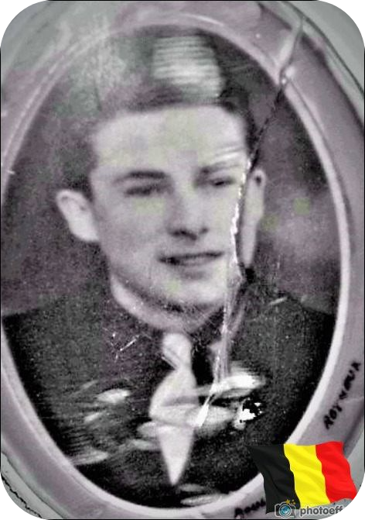
Lieu & date de naissance : Seraing, le 02-03-1925

Profession :

Domicile : 7, Rue Champs du Mont - Ougrée

Arrestation le : 11-01-1944

Procès le :

Condamnation à mort :

Lieu & date de décès : Citadelle de Liège le 29-03-1944 à 06h30

Motif de l'exécution : Sabotage

Inhumation : Ancien cimetière de Plainevaux – Rue Grosse Pierre Sépulture n° 238 (8ème rangée à droite).

Infos : On trouve une croix commémorative à son nom dans l'enclos des fusillés de la Citadelle de Liège - G51- 1535
Nom de guerre :

Conjoint :

Autopsie 4 balles région cardiaque.

Dossier allemand n° 4719

